广州商学院

课 程 论 文

题目：

课 程 名 称 例：金融营销学
考 查 学 期 2025/2026学年 第2学期
考 查 方 式 课程论文
姓 名
学 号
专 业 例：金融学（1702）
成 绩
指 导 教 师

摘 要

关键词： ； ； ； ；

目 录
摘 要...............................................................I
一、XXXX...........................................................1
（一）............................................................1
1. ...........................................................1
2. .......................................................... 2
（二）............................................................2二、XXXX...........................................................2
（一）............................................................2 1. ...........................................................2
2. ...........................................................2
参考文献...........................................................3

一、一级标题 （宋体四号加粗、左缩进两字符）

（一）二级标题（宋体小四号加粗，左缩进两字符）

1.三级标题（宋体小四号加粗，左缩进两字符）
内容（宋体小四号，首行左缩进两字符）内容内容内容内容内容内容内容内容内容内容内容内容内容^{[1]}。

三级标题（宋体小四号加粗，左缩进两字符）

（1）四级标题（宋体小四号加粗，左缩进两字符）
内容（宋体小四号，首行左缩进两字符）

（2）四级标题（宋体小四号加粗，左缩进两字符）

内容（宋体小四号，首行左缩进两字符）

表1 XXXXXX
数据来源：

表2 XXXXXX
数据来源：

二、一级标题（宋体四号加粗、左缩进两字符）

（一）二级标题（宋体小四号加粗，左缩进两字符）

1.三级标题（宋体小四号加粗，左缩进两字符）
内容（宋体小四号，首行左缩进两字符）内容内容内容内容内容内容内容内容内容内容内容内容内容。

三级标题（宋体小四号加粗，左缩进两字符）

（1）四级标题（宋体小四号加粗，左缩进两字符）
内容（宋体小四号，首行左缩进两字符）

（2）四级标题（宋体小四号加粗，左缩进两字符）

内容（宋体小四号，首行左缩进两字符）

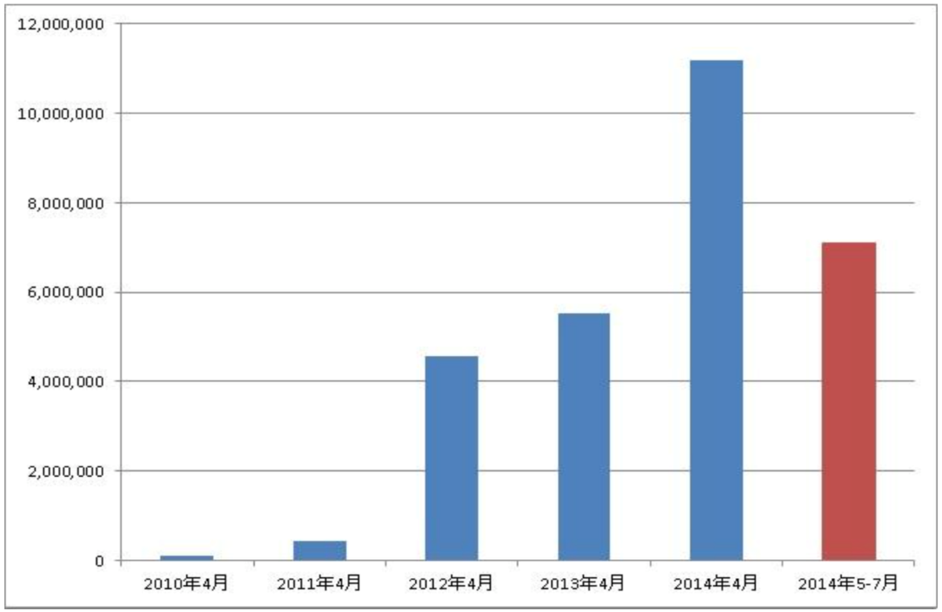
图1 XXXXXX
数据来源：
参考文献
书籍格式：[编号]作者.书名[M].出版社,出版年.起止页码
期刊格式：[编号]作者.期刊.题名[J].刊名,出版年(卷、期):起止页码
论文集格式：[编号]作者.论文名称: 论文集名[C].出版社,出版年度.起止页码
学位论文：[编号] 作者.题名[D].保存地点:保存单位,写作年度.
互联网资源格式：[编号]作者.文章题目,发表时间;电子文献网址.
文献作者3名以内的全部列出；3名以上则列出前3名，后加“等”(英文加“etc”)

附表1
课程论文查重报告
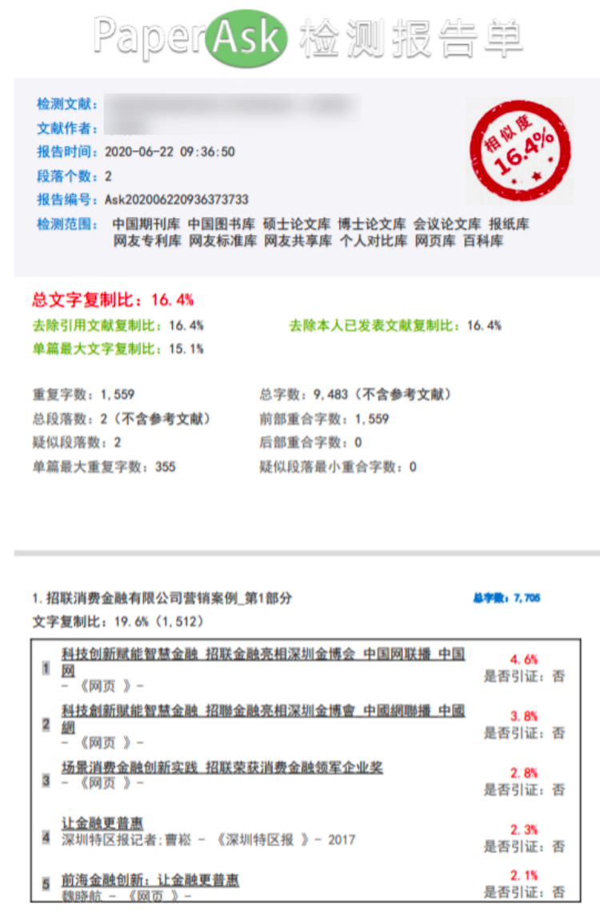

附表2
课程论文成绩评定表
评价项目 | 评价内容 | 分值 | 实际得分
文献检索与调研 | 文献检索全面、前沿，分析归纳系统；调研内容翔实可靠；课题实施方案科学。 | 15
基础理论与专业知识 | 对研究的问题能深入分析或有独到之处，成果突出；基础理论和专业知识扎实，能综合运用所学知识解决实际问题。 | 35
方法与手段 | 研究方案设计合理、研究方法科学、实用性强；论证充分；数据采集可靠、理论分析与计算正确。 | 20
创新能力 | 有重大改进、突破或独特见解，有一定实用价值。 | 10
撰写质量与规范 | 结构严谨、逻辑性强、论述层次清晰；语言准确、文字流畅；格式、图、表规范，符合要求；严格保证设计时间和进度。 | 20
实际得分合计

指导教师签名：
年 月 日

备注：
1、各学院根据各专业、各门课程的具体情况填写评价项目、评价内容以及评分标准，行数可以自行添加。（同一门课程的填写评价项目、评价内容以及评分标准必须一致）。
2、论文里需要用红笔批注。

